Министерство науки и высшего образования Российской Федерации
Федеральное государственное бюджетное образовательное учреждение
высшего образования
«Тверской государственный технический университет»
(ТвГТУ)
Кафедра Программного обеспечения

Лабораторная работа №1
по дисциплине
«Структуры и алгоритмы обработки данных»

Выполнил:
Студент 2 курса
Группы Б.ПИН.ИИ.24.16
Левкин Д. А.

Проверил:
Мальков А.А

Тверь, 2025 г.

1. Постановка задачи
Разработать иерархию классов для работы с матрицами:
- Базовый класс Matrix с общими операциями
- Классы-наследники: RectangularMatrix (прямоугольная), SquareMatrix (квадратная)
- Реализовать операции: сложение, умножение, транспонирование, преобразование в массив и обратно
- Для квадратной матрицы реализовать вычисление детерминанта
2. Алгоритм решения

КЛАСС Matrix:
ПОЛЯ: rows, cols, data[][]
МЕТОДЫ:
Конструктор(rows, cols)
Индексатор [i,j]
FromArray(arr, rows, cols) -> Matrix
ToArray() -> double[]
Transpose() -> Matrix
MultiplyByScalar(k) -> Matrix
Add(other) -> Matrix
Multiply(other) -> Matrix

КЛАСС RectangularMatrix НАСЛЕДУЕТ Matrix
Конструктор(rows, cols)
Конструктор(rows, cols, initialValue)

КЛАСС SquareMatrix НАСЛЕДУЕТ Matrix
СВОЙСТВО: Size
МЕТОД: Determinant() -> double
Алгоритм вычисления детерминанта:
1. Создать копию матрицы
2. Привести к верхнетреугольному виду методом Гаусса
3. Детерминант = произведение элементов главной диагонали
4. Учитывать смену знака при перестановке строк
3. Оценка временной эффективности
- Transpose(): O(rows × cols)
- Multiply(): O(rows × cols × other.Cols)
- Add(): O(rows × cols)
- Determinant(): O(n³) для матрицы n×n
- FromArray()/ToArray(): O(rows × cols)
5. Программный код
namespace Lab01_Matrix
{
/// <summary>
/// Прямоугольная матрица произвольного размера.
/// </summary>
public sealed class RectangularMatrix : Matrix
{
/// <summary>
/// Создаёт прямоугольную матрицу указанного размера.
/// </summary>
public RectangularMatrix(int rows, int cols) : base(rows, cols)
{
}

/// <summary>
/// Создаёт матрицу и заполняет её указанным значением.
/// </summary>
public RectangularMatrix(int rows, int cols, double initialValue)
: base(rows, cols)
{
for (int r = 0; r < Rows; r++)
for (int c = 0; c < Cols; c++)
this[r, c] = initialValue;
}
}
}

6. Тестирование и результаты работы
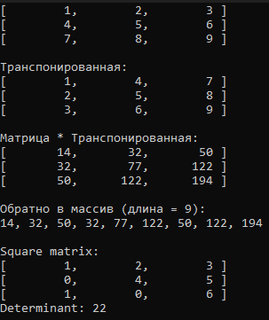
Рис.1 «Результат выполнения программы»

